《移动开发技术》 期末考核方案
【考核学期】：
2018-2019-2学期
【考核说明】：
《移动开发技术》属于实践课程，学生通过大量实践学习，掌握android程序开发的基本方法和开发流程，能够顺利调试程序。期末考核要求具体如下。
1 考核目的
考察学生对Android开发的基本操作，能够独立完成一个完整的应用程序开发过程，包括建立项目、界面设计、程序设计、调试、排错、下载到手机安装运行等环节。
2 考核要求
使用Android移动开发技术设计开发一个掌上课堂信息管理系统，作品具备学生课堂及课下相关表现的数据（出勤情况、课堂表现、作业评分、平时成绩等，至少包含文本、图片）增删改查基础功能，相关要求详情请参照附录一（掌上课堂系统总体结构流程图）界面表现包含有输入框、按钮、文本视图、菜单项、对话框等。
必须包含以下技术要点：
- Android四大组件+INTEGERent
- XML序列化与解析、Sqlite数据库操作
- 线程通信
作品完成后，学生应当撰写实验报告。实验报告内容：
- 系统需求分析。
- 系统业务流程。
- 系统功能结构。
- 数据库表结构。
- 公共类设计
- 各功能模块设计

3 评分标准
- 程序能够正常运行（30分）
- 界面设计友好（10分）
- 程序计算正确（20分）
- 代码设计合理优化（20分）
- 实验报告清晰、完整，有独立见解（20分）
4 作品验收及提交
- 学生提交考核文件压缩包，压缩包以“学号_姓名”命名，压缩包内包含整个工程文件夹压缩包和实验报告，工程文件夹内应包含bin文件夹。
- 提交日期：2019.6.15；

注意事项：
严禁抄袭，若发现抄袭现象（不限于班级内）：
抄袭者（40分以下）
被抄袭者（0分）

附录一：掌上课堂系统总体结构流程图
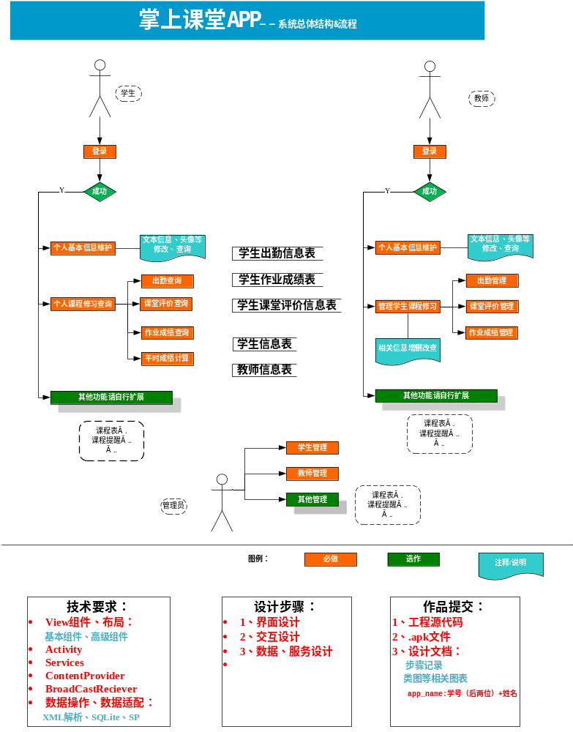
图1 掌上课堂系统总体结构流程图
数据库设计：
用户密码表（Account）
编号 | 字段名 | 数据类型 | 约束 | 说明
1 | ID | INTEGER | 非空 | 身份(0学生1教师9管理员)
2 | UserName | INT | 主键 | 登录账号（学号或职工号）
3 | Pwd | TEXT | 非空 | 密码

学生基本信息表（Student）
编号 | 字段名 | 数据类型 | 约束 | 说明
1 | StuName | TEXT | 非空 | 学生姓名
2 | StuNo | INT | 主键 | 学号
3 | College | TEXT | 非空 | 所属学院
4 | ProfessionClass | TEXT | 非空 | 专业班级
5 | StuAge | INTEGER | 非空 | 年龄
6 | StuSex | INTEGER | 非空 | 性别(1男 2女)

教师基本信息表（Teacher）
编号 | 字段名 | 数据类型 | 约束 | 说明
1 | TeaName | TEXT | 非空 | 教师姓名
2 | TeaNo | INT | 主键 | 职工号
3 | TeaCollege | TEXT | 非空 | 所属学院
4 | TeachClass | TEXT | 非空 | 授课班级
5 | TeaAge | INTEGER | 非空 | 年龄
6 | TeaSex | INTEGER | 非空 | 性别(1男 2女)

学生出勤信息表（Attendance）
编号 | 字段名 | 数据类型 | 约束 | 说明
1 | StuNo | INT | 外键 | 学号
2 | ClassDate | DATE | 非空 | 日期
3 | Week | INTEGER | 非空 | 星期（1~7分别表示周一到周日）
4 | ClassId | INTEGER | 非空 | 课程编号（假设一天8节课，用1~8表示）
5 | AttendStatus | INTEGER | 非空 | 出勤状态（-1，0，1，2，3分别表示正常，旷课，迟到，早退，请假）
6 | ClassName | TEXT | 非空 | 课程名

学生作业成绩表（TaskPerformance）
编号 | 字段名 | 数据类型 | 约束 | 说明
1 | StuNo | TEXT | 外键 | 学号
2 | TeaNo | TEXT | 外键 | 职工号
3 | ClassName | TEXT | 非空 | 课程名
4 | TaskId | TEXT | 非空 | 作业编号
5 | Grade | DOUBLE | 可为空 | 成绩
6 | CommitDate | DATE | 可为空 | 作业提交日期
7 | CorrectDate | DATE | 可为空 | 作业批改日期
8 | TaskStatus | INTEGER | 非空 | 作业状态（-2，-1，1，2分别表示 未提交作业，提交但未批改，已提交作业但未批改，已批改也已批改）

学生课堂评价表（Assessment）
编号 | 字段名 | 数据类型 | 约束 | 说明
1 | StuNo | TEXT | 外键 | 学号
2 | TeaNo | TEXT | 外键 | 职工号
3 | ClassName | TEXT | 非空 | 课程名
4 | AssessDate | DATE | 非空 | 课堂评价日期
5 | AssessScore | DOUBLE | 非空 | 课堂评价得分

课程表（Schedule）
编号 | 字段名 | 数据类型 | 约束 | 说明
1 | ProfessionClass | TEXT | 非空 | 专业班级
2 | Week | INTEGER | 非空 | 星期（1~7分别表示周一到周日）
3 | ClassId | INTEGER | 非空 | 课程编号（假设一天8节课，用1~8表示）
4 | ClassName | TEXT | 非空 | 课程名
5 | TeaNo | TEXT | 非空 | 任课教师职工号
6 | ClassLocation | TEXT | 非空 | 上课地点

